
Curso Superior de Desenvolvimento de Software Multiplataforma

Andreza de Oliveira, 3011392323037
Douglas Wenzel, 3011392413022
Fernando Chibli, 3011392323017
Gustavo Ferreira, 3011392413016
Isabel Maito, 3011392413045

Projeto Interdisciplinar III
Técnicas de Programação II - Entrega 1

DelBicos - Delivery de Bicos

Orientadores
Profª Esp. Cláudio Corredato

Votorantim - SP
Abril, 2025
Implementações e Modificações

- Migração de Tecnologia e Foco em Mobile
- Substituímos o Angular.js pelo React Native como principal tecnologia de desenvolvimento.
- A mudança prioriza a experiência mobile, garantindo uma interface otimizada para dispositivos móveis, com melhor desempenho e usabilidade.

- Integração Dinâmica com APIs
- Implementamos o consumo de APIs conectadas ao nosso banco de dados, substituindo a abordagem estática utilizada anteriormente.
- Resultado: a listagem de parceiros, serviços e horários será atualizada em tempo real, com dados dinâmicos e escaláveis.

- Acessibilidade
- Utilizamos APIs públicas de acessibilidade para realizar a transcrição de texto para linguagens de sinais. Além disso, temos uma página de preferências para seleção de tamanho de fonte e coloração padrão de exibição.

- Painel do Parceiro
Desenvolvemos um painel exclusivo para parceiros, com as seguintes funcionalidades:
- Agenda e Disponibilidade: Controle de horários e exibição automática no perfil público para clientes.
- Perfil Personalizável: Opção de editar informações básicas (como descrição, serviços oferecidos e contato).
- Visibilidade para Clientes: Dados atualizados do parceiro são exibidos publicamente, facilitando o agendamento por parte dos usuários.

A transição para React Native permitiu uma estrutura de código mais modular, facilitando a manutenção e a adição de novas funcionalidades futuras. Escolhemos essa tecnologia pois a finalidade do nosso projeto é lançar um serviço em mobile e o React nos permite isso.

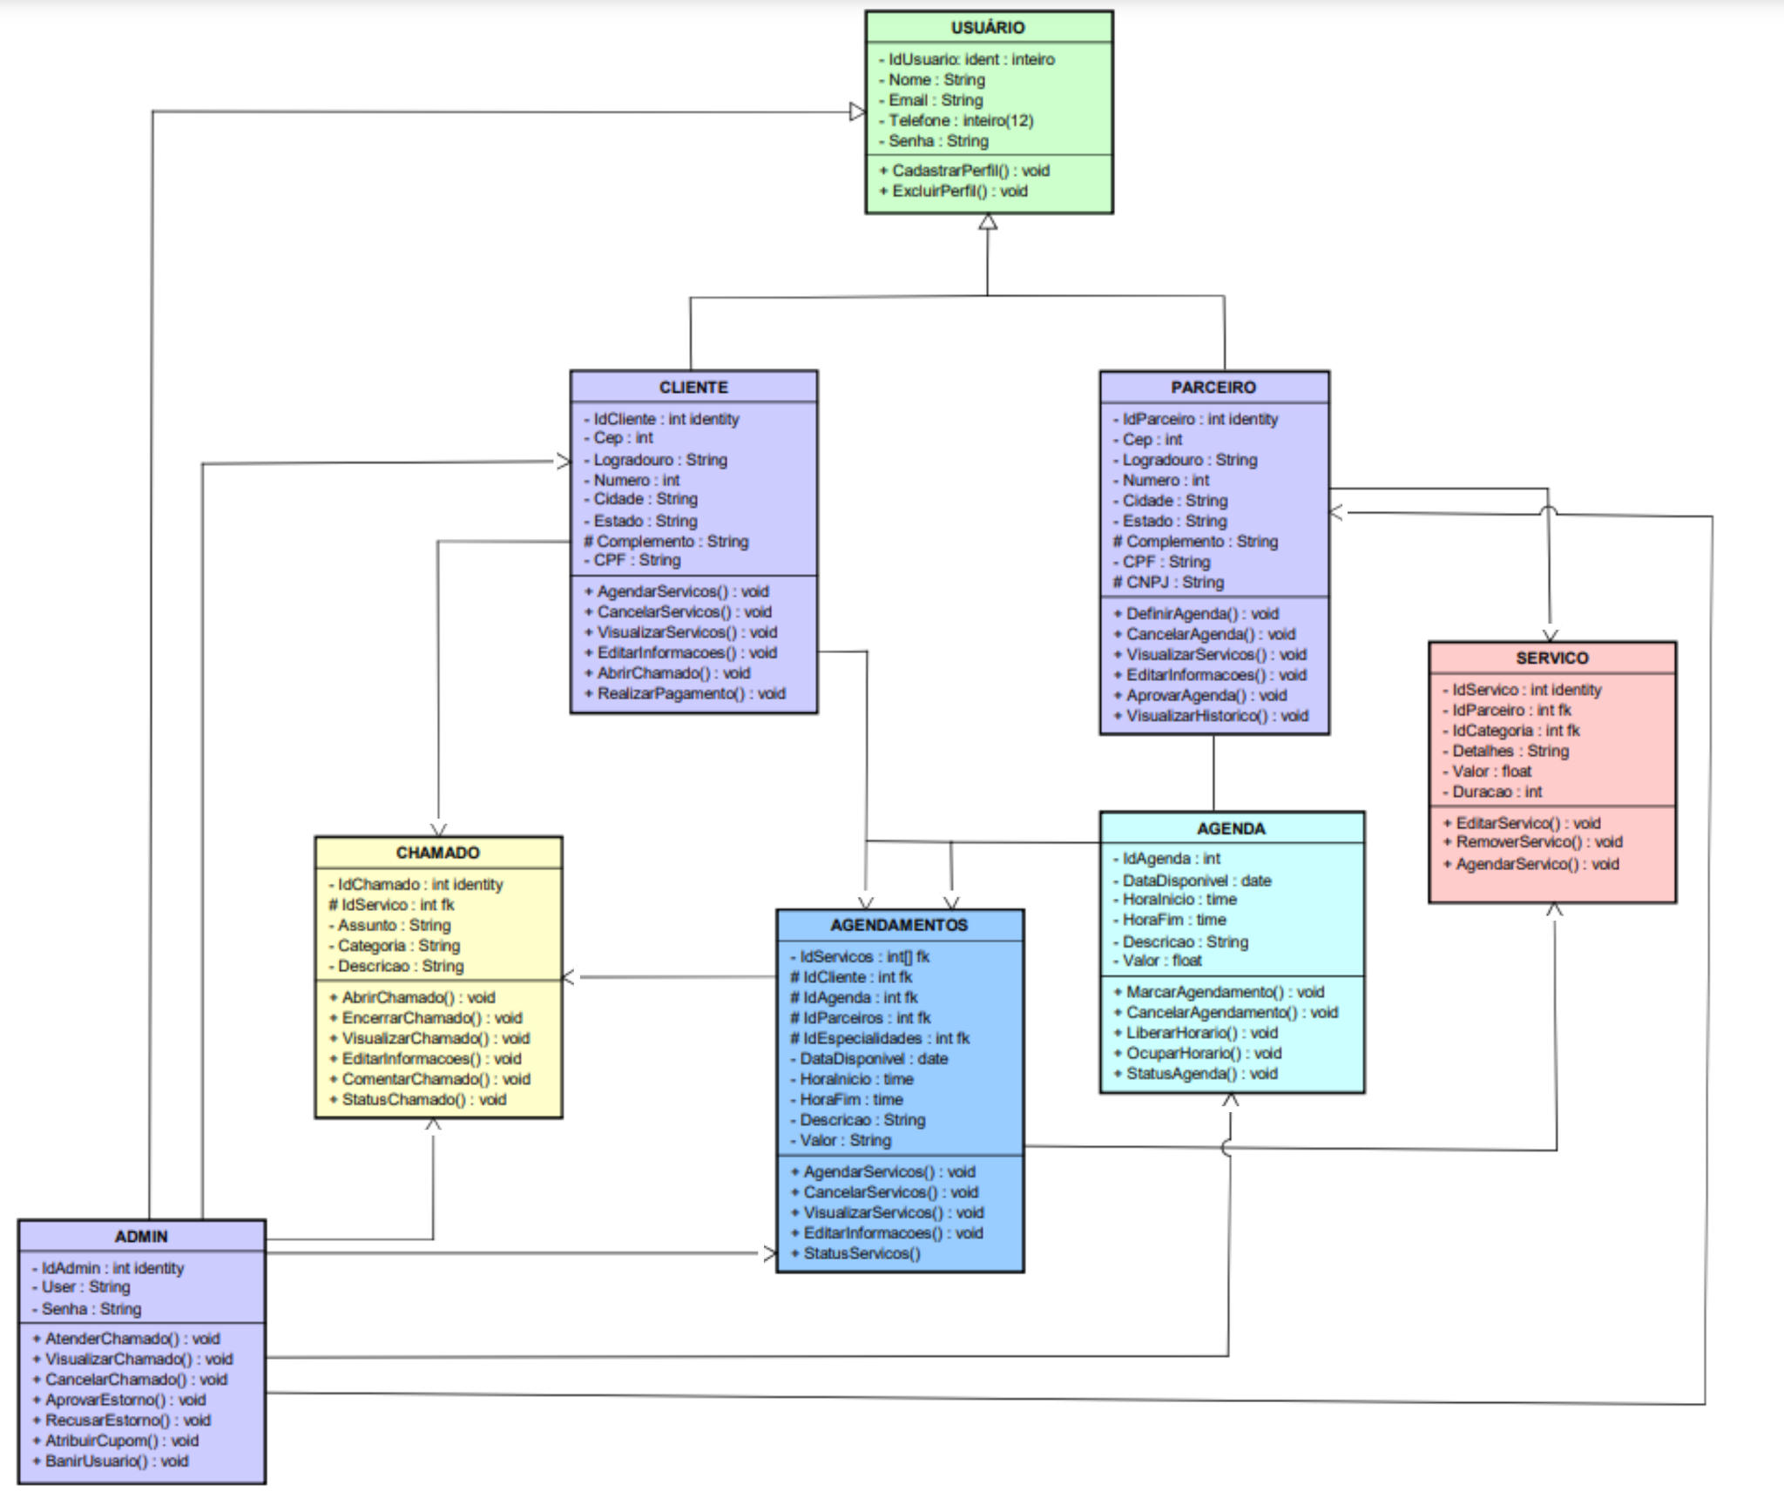
Diagrama de Classe

